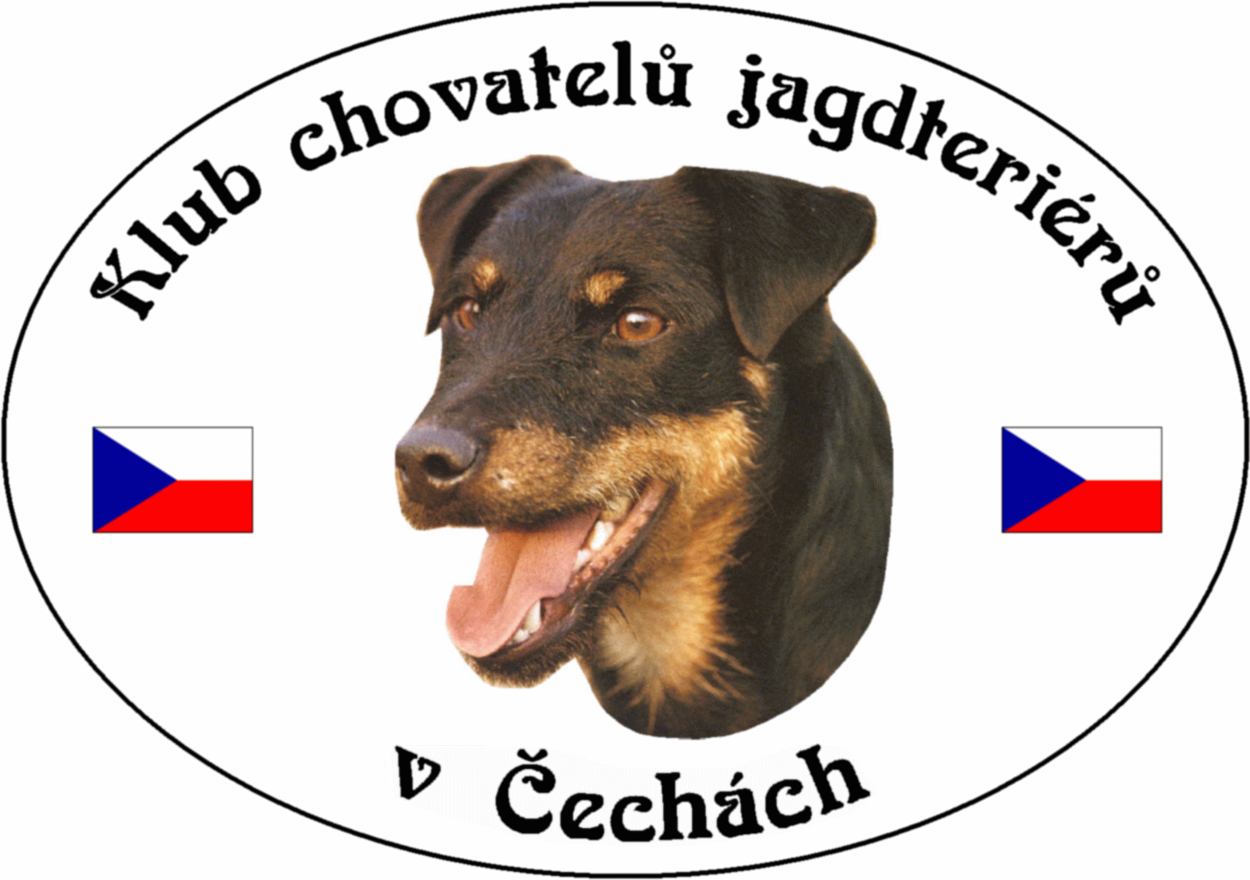
Klub Chovatelů jagdteriérů v Čechách o.s.
Březina 102, 338 24 Břasy 1
IČO: 70886776
www.jagdterrierclub.net

ZESEDÁNÍ VÝBORU KCHJgdtČ

DATUM 27. září 2025

ČAS od 08.00 hodin
do 09.30 hodin

MÍSTO Areál konání speciální výstavy Netolice

ÚČASTNÍCI
Přítomni: Josef Soukup omluven
Petr Kalaš vicepresident, výcvikář
Magdaléna Chytrová ekonomka klubu
Milan Kadlec poradce pro uchovnění

Hosté : Lenka Špírková revizní komise

Omluveni: Josef Soukup

PROGRAM VÝBOROVÉ SCHŮZE

- Zahájení – zpráva vicepresidenta
2) Zpráva poradce pro uchovnění
3) Zpráva ekonomky klubu
4) Hosté
5) Závěr

1) Zahájení
Zahájil schůzi viceprezident Petr Kalaš, který všechny přivítal a zároveň omluvil z účasti prezidenta Josefa Soukupa. Hlavním důvodem tohoto jednání výboru bylo upřesnění jmenování nového poradce pro krytí po odstoupení dosavadního poradce Jiřího Čecha. Tuto funkci převzal dočasně prezident klubu. V souladu se stanovami byly písemně osloveni další členové, kteří na volební schůzi byly zvoleni jako další v pořadí. Jednalo se o Jana Vitouše, Karlu Votápkovou a Bělu Součkovou. Vši tři náhradníci dostaly písemnou žádost od výboru, ve které se měli vyjádřit. Ani jeden neprojevil zájem o tuto funkci, proto do dalšího zasedání členské schůze bude vykonávat funkci poradce chovu pro krytí dočasně Josef Soukup. Dále seznámil výbor s podanou předžalobní výzvou o odvolání komentářů týkajících se zákazu norování. Klub prostřednictvím právníka JUDr. Tomáše Radolfa upozornil žalobce, že na rozdíl od jiných klubů se KCHJgdtČ nikde veřejně nevyjadřoval k dané problematice a pokud to říkal jedinec (člen klubu), je to jen jeho osobní názor. Předžalobní výzva tudíž byla stažena. Dále informoval výbor o plánu zkoušek na rok 2026.

2) Poradce pro uchovnění
Poradce pro uchovnění informoval, o počtu uchovněných jedinců v uplynulém období (15 fen a 7 psů), žádné vážné nedostatky nebyly řešeny, jen přednesl návrh na členskou schůzi, kde je třeba doplnit do tabulky o provedeném chovném svodu některá upřesnění. Dále pak požádal výbor o možnost, aby formulář na uchovnění byl formou propisovací trhačky a nemuselo se vše vyplňovat ručně dvakrát. Sám zajistí cenové nabídky na výrobu tohoto propisovacího formuláře a seznámí výbor s výsledky.

- Ekonomka
Informovala o stavu financí, veškeré odeslané platby jdou přes dalšího člena výboru, který provede kontrolu kam peníze jdou, aby nedošlo k „nějakému nechtěnému“ převodu, který by byl v rozporu z účetními doklady nebo podobně. Dále dala návrh na hlasování o přijetí nových členů. Jednalo se o: Fedorová Petra, Valentová Lenka, Skřivánek Martin, Surmin Antonín, Skořepová Aneta, Řezba Martin. Všichni byly bez výhrad přijati.

4) Hosté
Revizní komise: Lenka Špírková
Na základě posledního jednání výboru nadále provádí kontrolu dokumentů. Na jejich odstraněním spolupracuje s P. Kalašem. Je třeba dávat na web dokumenty podepsané daným zástupcem jako například stanovy, řády a důležité informace. Vzhledem k dočasné změně poradce pro krytí se rovněž musí upravit formuláře. Na daných úkolech se i nadále pracuje. Upozornila výbor o nutnosti informovat náhradníky (písemně) o práci ve výboru. Tento úkol byl splněn. Všichni tři náhradníci odmítli.

5) Závěr
Viceprezident Petr Kalaš ukončil jednání a popřál všem šťastný návrat.
Konec jednání 09.30 hod.

DNE: 27. 09. 2025
ZAPSAL: Petr Kalaš

